Міністерство освіти і науки України
Національний авіаційний університет
Науково-технічна бібліотека

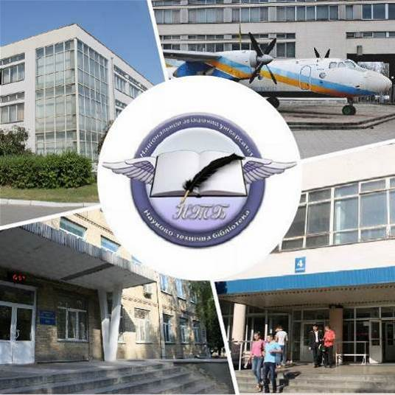

Інформаційний бюлетень № 12
ГРУДЕНЬ 2021 р.
Зміст

Цікаві ресурси НТБ НАУ 4
Нові електронні ресурси 5
У НАУ передплачено доступ до електронної бібліотеки видавництва ЦУЛ 5
У НТБ НАУ продовжується доступ до електронної бібліотеки Міжнародного валютного фонду 6
У НАУ продовжується доступ до Scopus 6
Відкрийте для себе електронні книги з ScienceDirect 8
У НАУ продовжується доступ до Web of Science Core Collection 10
Міжнародні стилі цитування та посилання в наукових роботах 11
Доступ до освітніх ресурсів на платформі Edanz 12
Нові надходження за ГРУДЕНЬ 2021 р. 13
КНИГИ 13

Вітаємо користувачів Науково-технічної бібліотеки Національного авіаційного університету на сторінках оновленого Інформаційного бюлетеня! До Вашої уваги щомісячна інформація про електронні ресурси, нові книжкові та періодичні видання з анотаціями та із зручною системою інтерактивних посилань. «Віртуальні виставки»можна переглядати на сайті НТБ: http://www.lib.nau.edu.ua
У інформаційному бюлетені надається інформація щодо нових надходжень відділу навчальної літератури з міжнародної економіки та права НТБ (7 корпус).
Всі побажання та пропозиції щодо поліпшення інформаційного обслуговування Ви можете надсилати на електронні адреси: ntb@nau.edu.ua; metodist@nau.edu.ua або телефонуйте за номерами: 78-53; 73-06.
Адреси, які можуть стати Вам у пригоді:
- Довідково-пошукова система НТБ: http://www.lib.nau.edu.ua/search/
- Наукова періодика НАУ: http://jrnl.nau.edu.ua/
- Електронний репозитарій НАУ: http://er.nau.edu.ua/
-Віртуальна бібліографічна довідка НАУ: http://www.lib.nau.edu.ua/search/helper/
- Дистанційні послуги бібліотеки НАУ: http://www.lib.nau.edu.ua/services/remote-services.aspx

Цікаві ресурси НТБ НАУ

Спілкуватися зі спеціалістами бібліотеки та отримувати консультації можна у розділі Web-сайту «Консультація (Форум)» http://www.lib.nau.edu.ua/forum. Для цього необхідно ввести особисті логін та пароль на першій сторінці сайту.
Накази та розпорядження керівництва університету щодо формування електронної бібліотеки НАУ знаходяться на сайті НТБ НАУ у розділі “Викладачам НАУ” за адресою: http://www.lib.nau.edu.ua/profesors/normdoc.aspx
Перелік наукових видань НАУ, що входять до провідних міжнародних наукометричних баз даних знаходиться за адресоюhttp://www.lib.nau.edu.ua/forum/default.aspx?g=posts&t=358
Рейтинг викладачів НАУ згідно з наукометричною базою даних Скопус, що знаходиться сайті НТБ НАУ у розділі “Викладачам НАУ”, можна знайти за адресоюhttp://www.lib.nau.edu.ua/naukpraci/rating.php

Нові електронні ресурси

У НАУ передплачено доступ до електронної бібліотеки видавництва ЦУЛ

НТБ НАУ надає доступ до електронної бібліотеки Центру учбової літератури (ЦУЛ).
Умови користування ресурсами:
- Всі ресурси та послуги Ви використовуєте не з комерційною метою;
- Використовуючи повнотекстові бази даних, Ви не застосовуєте спеціальних програм для скачування та послідовних скачувань архіву (цілого журналу або окремих його випусків).
Доступ до ресурсу з усіх комп'ютерів університету та бібліотеки за адресою http://www.culonline.com.ua/, використовуючи Логін: avia-nau та Пароль: library. Логін та пароль ввести у формі з правого боку сторінки, вгорі.
Видавництво ТОВ "Центр навчальної літератури" надає доступ до електронних версій книг. Колекція нараховує понад 700 найпопулярніших книг власного видання за різними тематиками: аудит, бухгалтерський, кадровий облік (91 книга), фінанси (90 книг), економіка (264 книги), менеджмент (102 книги), маркетинг (27 книг), правова література (94 книги), гуманітарні науки (196 книг), природничі та технічні науки (94 книги).

У НТБ НАУ продовжується доступ до електронної бібліотеки Міжнародного валютного фонду

Для НАУ надано доступ до колекцій IMF e-Library. У фондах бібліотеки представлені доповіді та огляди Міжнародного валютного фонду, публікації з питань світової економіки, міжнародних фінансів, зовнішньоекономічних відносин, статистичні матеріали, періодичні видання англійською та російською мовами.
Умови доступу:
Доступ за IP-адресами з усіх комп'ютерів НАУ, що мають вихід в Інтернет Докладніше: http://www.lib.nau.edu.ua/forum/default.aspx?g=posts&m=532&#post532

У НАУ продовжується доступ до Scopus

Scopus (http://www.scopus.com/) представляє собою найбільшу в світі єдину реферативну базу даних, яка індексує більш ніж 34 000 найменувань науково-технічних та медичних журналів приблизно 5 000 міжнародних видань, більше 167 млн документів, 1,7 пристатейних посилань.
Щодня оновлювана база даних Scopus включає записи, навіть до першого тому, першого випуску журналів провідних наукових видавництв. Вона забезпечує неперевершену підтримку у процесі пошуку наукових публікацій та пропонує посилання на усі реферати з широкого обсягу доступних статей, які вийшли.
Розробникам, які відповідають за інформаційне наповнення, довелося оцінити велику кількість джерел, аби гарантувати відображення наукової літератури самої високої якості, у тому числі публікацій у відкритому доступі (Open Access), труди наукових конференцій, а також матеріали, які доступні лише у електронному вигляді. Пошукова система Scopus також пропонує Research Performance Measurement (RPM) — засоби контролю за ефективністю досліджень, які допомагають оцінювати авторів, напрямки досліджень та журнали.

Зміст та основні переваги:

34 000 журналів, які рецензуються (у тому числі 3 800 журналів Open Access) (Завантажити в xls)
100 000 книг
390 назв Trade Publications
370 книжкових серій (триваючих видань)
6,8 млн. конференційних доповідей з трудів конференцій
50 млн. записів:
29 млн. записів з посиланнями з 1996 р. (з яких 84% складають пристатійну літературу)
21 млн. записів з 1996 р. до 1823 р.
27 млн. патентних записів від п’яти патентних офісів
Статті, які знаходяться у підготовці до друку (“Articles in Press”), із більше ніж 3 850 журналів.
Включає інформацію із спеціалізованих баз даних компанії Elsevier (наприклад, Embase, Compendex та ін.), а також основних баз інших видань (наприклад, Medline), авторські профілі з детальною інформацією про автора та оцінкою його наукової діяльності, профілі організацій з детальною інформацією та оцінкою їх наукової діяльності, функція Analytics дозволяє проводити порівняння журналів згідно з різними бібліометричними показниками (SNIP та SJR).

Переваги перед іншими базами даних:

Scopus перевищує за повнотою та ретроспективною глибиною більшість баз даних, які існують у світі;
повна інформація про російські організації, російські журнали та російських авторів, зокрема показники цитування; засоби контролю ефективності досліджень, які допомагають оцінювати авторів, організації, напрямки досліджень та журнали;
відсутність ембарго, індексації та поява багатьох рефератів до того, як вони будуть надруковані; зручний і простий в освоєнні інтерфейс;
можливість в один крок побачити розбивку результатів за усіма можливими джерелами пошуку (кількість у наукових журналах, патентах, наукових сайтах в Інтернет), а також деталізовану картину за назвами журналів, авторами та співавторами, організаціями, роками, типами публікацій тощо;
демонстрація усіх варіантів написання журналу, прізвища та імені автора, назви організацій, які зустрічаються.

Відкрийте для себе електронні книги з ScienceDirect

Ласкаво просимо до ScienceDirect, провідної платформи рецензованої літератури для вдосконалення ваших досліджень.

Ми раді повідомити, що Міністерство освіти і науки України надає вашій установі доступ до ScienceDirect eBooks, провідної колекції наукових електронних книг від Elsevier.

За передплатою Міністерства, що діє з 1 січня 2021 р. до 31 грудня 2021 р., ScienceDirect дає змогу українським викладачам, дослідникам та студентам отримати нові знання із понад 35 000 міждисциплінарних книг, що містять досвід 47 000 авторів, від нашої першої книги, опублікованої в 1896 році, та до найновіших назв, у тому числі:
39 000+  електронних книг | 200+  основних довідників | 6 500+  серійних тадовідкових томів
200+  підручників | 330 000+ тематичнихсторінок | 500+ журналів  Золотого Відкритогодоступу

Портал ScienceDirect, розроблений спеціально для українських установ, пропонує навчальні відео, відповіді на поширені запитання та інші матеріали, які допоможуть дослідникам отримати знання, а також списки заголовків, рекламні матеріали та довідники по звітах з використання для підтримки потреб бібліотекарів.

Протягом 2021 року Elsevier буде проводити віртуальні тренінги - в режимі реального часу з доступом до записів - щоб допомогти вам навчитися інтегрувати ScienceDirect у свій робочий дослідницький процес та з широкого кола інших тем:

• Поради щодо ефективного та продуктивного використання ScienceDirect

• Як опублікувати книгу з Elsevier

• Літня академія ScienceDirect

Ви можете дізнатись більше про заходи, розроблені спеціально для України, включно з тренінгами, семінарами та конференціями, з розділу порталу Online Training Hub for Central and Eastern Europe (Події та тренінги).

Будьте в курсі нового змісту, вдосконалень, навчальних заходів та іншого, приєднуючись до нашої інтернет-спільноти Elsevier Ukraine у Facebook.

У НАУ продовжується доступ до Web of Science Core Collection

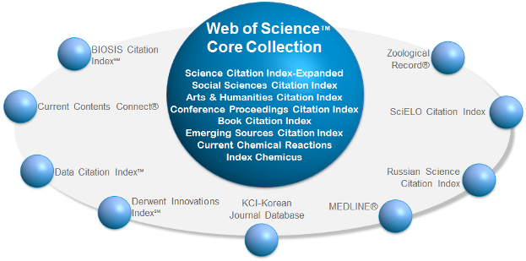

Web of Science Core Collection - авторитетна політематична реферативно-бібліографічна і наукометричними (бібліометрична) база даних.
У ній індексуються більш 21 000 журналів, з яких (з них - більше 11877 з імпакт-факторів), а також більше 70 000 назв конференцій, більш 71 000 наукових монографій. Загальний обсяг записів - понад 67 мільйонів. Дані про публікації та цитуванні за більш ніж 115 років. Зміст оновлюється щотижня.
До складу WebofScienceCoreCollection входять кілька індексів, а саме:
♣ScienceCitationIndexExpanded (SCI-EXPANDED) - (1900 - по теперішній час)
♣SocialSciencesCitationIndex (SSCI) - (1900-по теперішній час)
♣Arts&HumanitiesCitationIndex (A & HCI) - (1975-по теперішній час)
♣EmergingSourcesCitationIndex (ESCI) - (2015 по теперішній час)
♣ConferenceProceedingsCitationIndex-Science (CPCI-S) - (1990-по теперішній час)
♣ConferenceProceedingsCitationIndex-SocialScience&Humanities (CPCI-SSH) - (1990-по теперішній час)
♣BookCitationIndex-Science (BKCI-S) - (2005-по теперішній час)
♣BookCitationIndex-SocialSciences&Humanities (BKCI-SSH) - (2005-по теперішній час)
♣WebofScienceCoreCollection: покажчики хімічних речовин
♣CurrentChemicalReactions (CCR-EXPANDED) - (1985-по теперішній час)
♣IndexChemicus (IC) - (1993-по теперішній час)

Міжнародні стилі цитування та посилання в наукових роботах

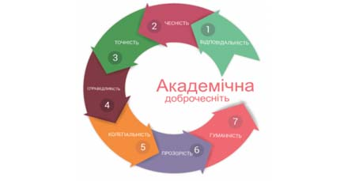

В межах проекту «Культура академічної доброчесності: роль бібліотек» Науково-технічна бібліотека Національного авіаційного університету впроваджує діяльність щодо міжнародних стилів цитування та посилань в наукових роботах.
Найпопулярніші міжнародні стилі цитування та посилання в наукових роботах для різних галузей знань:
• MLA (ModernLanguageAssociation) style
• APA (AmericanPsychologicalAssociation) style
• Chicago/Turabianstyle
• Harvardstyle
• ACS (AmericanChemicalSociety) style
• AIP (AmericanInstituteofPhysics) style
• IEEE (InstituteofElectricalandElectronicsEngineers) style
• Vancouverstyle
• OSCOLA
Ознайомитись з методичними рекомендаціями «Міжнародні стилі цитування та посилання в наукових роботах», а також проконсультуватись з питань оформлення посилань відповідно до міжнародних стилів Ви можете у відділі наукової обробки документів та організації каталогів НТБ (каб. №10).
Тел.: 406-74-32

Доступ до освітніх ресурсів на платформі Edanz
Шановні колеги, до вашої уваги надається доступ до освітніх ресурсів на платформі Edanz .

Представники видавництва Bentham Science надають українським науковцям змогу розширити свої дослідницькі можливості та запрошують ознайомитись з освітніми ресурсами на платформі Edanz.

Користувачі платформи можуть переглядати та завантажувати наукові статті й електронні книги, вивчати матеріали курсів і вебінари, розміщені на Learning Lab.
Щоб отримати можливість повноцінно користуватись ресурсами на Edanz Learning Lab послідовно виконайте усі рекомендації, зазначені в Інструкції.

У доступі:
1000+ тем
30+ курсів
50+ електронних книг, інфографіки та шаблонів
вебінари
інструменти для розробки рукописів і протоколів
Доступ надається на усіх комп'ютерах та wi-fi точках доступу, що знаходяться у кампусі НАУ.

У разі виникнення проблем із налаштування безкоштовного тестового доступу слід звертатися за консультаціями до співробітників НТБ НАУ на E-mail: ntb nau.edu.ua

Нові надходження за ГРУДЕНЬ 2021 р.

КНИГИ
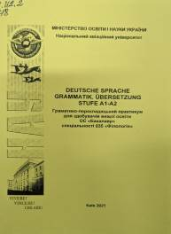 | 811.112.2  D48  Deutsche Sprache. Grammatik. Ubersetzung. Stufe A1-A2 : граматико-перекладацький практикум для здобувачів вищої освіти ОС "Бакалавр" спеціальності 035 "Філологія" / МОН України, Національний авіаційний ун-т ; Ковтун О. В., уклад. - Київ : НАУ, 2021. - 80 с.
Місце збереження: |  | Кількість
Головний бібліотечний корпус 8б, I поверх, відділ навчальної літератури для старших курсів |  | 6
Головний бібліотечний корпус 8б, III поверх , абонемент гуманітарної літератури |  | 1
Корпус №4 НАУ, абонемент навчальної літератури для молодших курсів |  | 3

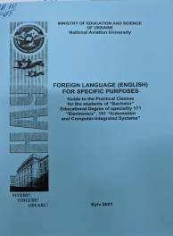 | 811.111  F75  Foreign Language (English) for Specific Purposes : guide to the practical classes / Ministry of education and science of Ukraine, National aviation university ; Pershukova O. O., Storozhenko M. S., comp. - Kyiv : NAU, 2021. – 32 p.
Місце збереження: |  | Кількість
Головний бібліотечний корпус 8б, I поверх, відділ навчальної літератури для старших курсів |  | 5
Головний бібліотечний корпус 8б, III поверх , абонемент гуманітарної літератури |  | 1
Корпус №4 НАУ, абонемент навчальної літератури для молодших курсів |  | 4

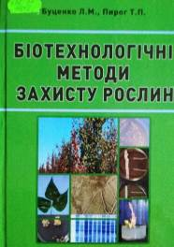 | 632.93  Б9  Буценко, Л. М.  Біотехнологічні методи захисту рослин : підручник / Л. М. Буценко, Т. П. Пирог. - Київ : Ліра-К, 2021. - 346 с.  У підручнику висвітлено питання щодо виробництва та застосування біотехнологічних препаратів для захисту рослин від збудників хвороб та шкідників і підвищення врожайності рослин, а також використання методів біотехнології рослин для оздоровлення посадкового матеріалу та створення сортів, стійких до збудників хвороб, шкідників й абіотичних стресів.
Місце збереження: |  | Кількість
Головний бібліотечний корпус 8б, I поверх, відділ навчальної літератури для старших курсів |  | 1
Головний бібліотечний корпус 8б, II поверх , абонемент науково-технічної літератури |  | 1
Корпус №7 НАУ, читальний зал навчальної літератури в Інституті міжнародних відносин |  | 1

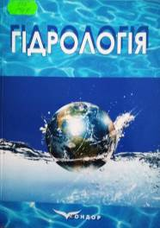 | 556  Г464  Гідрологія : навчальний посібник / Смирнов В. Г., уклад. - Київ : Кондор, 2021. - 170 с.  У навчальному посібнику викладений основний зміст навчального курсу "Гідрологія". Окрім розширеного тексту лекції з ілюстраціями, у посібнику наведено: цікаву і корисну інформацію з сучасних гідрологічних проблем; дані про особистості в цій галузі науки; словник основних гідрологічних термінів з наведенням терміну англійською мовою.
Місце збереження: |  | Кількість
Головний бібліотечний корпус 8б, I поверх, відділ навчальної літератури для старших курсів |  | 1
Головний бібліотечний корпус 8б, II поверх , абонемент науково-технічної літератури |  | 1
Корпус №7 НАУ, читальний зал навчальної літератури в Інституті міжнародних відносин |  | 1

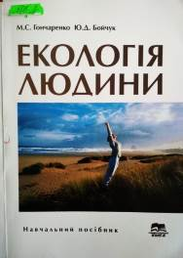 | 502.2  Г657  Гончаренко, Марія Степанівна  Екологія людини : навчальний посібник / М. С. Гончаренко, Ю. Д. Бойчук ; МОН України. - 2-ге вид., випр. і допов. - Суми : Університетська книга, 2021. - 391 с.  Викладена сучасна теорія феномена людини з екологічних, біологічних, соціальних і філософських позицій. Людина розглядається як космопланетарний феномен. Досліджується взаємодія людини з навколишнім середовищем з урахуванням прямих і зворотних зв'язків цієї взаємодії.
Місце збереження: |  | Кількість
Головний бібліотечний корпус 8б, I поверх, відділ навчальної літератури для старших курсів |  | 1
Головний бібліотечний корпус 8б, II поверх , абонемент науково-технічної літератури |  | 1
Корпус №7 НАУ, читальний зал навчальної літератури в Інституті міжнародних відносин |  | 1

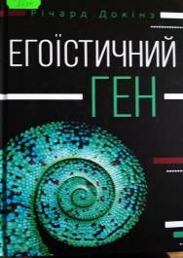 | 575  Д631  Докінз, Річард  Егоїстичний ген : пер. з англ. / Р. Докінз. - 3-тє вид. - Харків : Клуб Сімейного Дозвілля, 2020. - 544 с.
Місце збереження: |  | Кількість
Головний бібліотечний корпус 8б, I поверх, відділ навчальної літератури для старших курсів |  | 1
Головний бібліотечний корпус 8б, II поверх , абонемент науково-технічної літератури |  | 1
Корпус №7 НАУ, читальний зал навчальної літератури в Інституті міжнародних відносин |  | 1

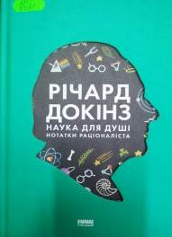 | 001  Д631  Докінз, Річард  Наука для душі. Нотатки раціоналіста / Р. Докінз ; пер. з англ. Д. Прокопик. - Київ : Наш формат, 2019. - 384 с.  Вимірювати цінність наукових досліджень лише прикладними й побутовими винаходами - це все одно, що судити про музику як про хорошу вправу для рук скрипаля. Адже наука та наукове мислення - це глибокий погляд на світ і життєва необхідність для суспільства.
Місце збереження: |  | Кількість
Головний бібліотечний корпус 8б, I поверх, відділ навчальної літератури для старших курсів |  | 1
Головний бібліотечний корпус 8б, III поверх , абонемент гуманітарної літератури |  | 1

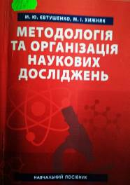 | 639.3  Є27  Євтушенко, Микола Юрійович  Методологія та організація наукових досліджень : навчальний посібник / М. Ю. Євтушенко, М. І. Хижняк ; Національний ун-т біоресурсів і природокористування України. - Київ : Центр учбової літ-ри, 2021. - 350 с.  У навчальному посібнику викладено матеріали, які стосуються методології дослідження якості води та екологічного стану водойм комплексного і рибогосподарського призначення з застосуванням фізико-хімічних та біологічних методів.
Місце збереження: |  | Кількість
Головний бібліотечний корпус 8б, I поверх, відділ навчальної літератури для старших курсів |  | 1
Головний бібліотечний корпус 8б, II поверх , абонемент науково-технічної літератури |  | 1
Корпус №7 НАУ, читальний зал навчальної літератури в Інституті міжнародних відносин |  | 1

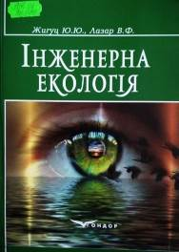 | 504.06  Ж689  Жигуц, Юрій Юрійович  Інженерна екологія : навчальний посібник / Ю. Ю. Жигуц, В. Ф. Лазар ; МОН МС України, Ужгородський національний ун-т. - 2-е вид., випр. і допов. - Київ : Кондор, 2021. - 170 с.  Посібник присвячений методичним і методологічним питанням інженерної екології, встановленню впливу промислових підприємств на навколишнє середовище, визначенню екологічного ефекту та оцінці природоохоронних заходів.
Місце збереження: |  | Кількість
Головний бібліотечний корпус 8б, I поверх, відділ навчальної літератури для старших курсів |  | 1
Головний бібліотечний корпус 8б, II поверх , абонемент науково-технічної літератури |  | 1
Корпус №4 НАУ, , читальний зал літератури для молодших курсів |  | 1

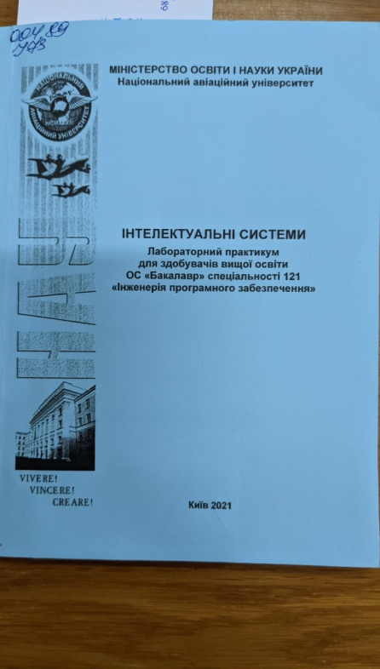 | 004.89  І73  Інтелектуальні системи : лабораторний практикум для здобувачів вищої освіти ОС "Бакалавр" спеціальності 121 "Інженерія програмного забезпечення" / МОН України, Національний авіаційний ун-т ; Клюєв Є. І., уклад. - Київ : НАУ, 2021. - 108 с.
Місце збереження: |  | Кількість
Головний бібліотечний корпус 8б, I поверх, відділ навчальної літератури для старших курсів |  | 6
Головний бібліотечний корпус 8б, II поверх , абонемент науково-технічної літератури |  | 1
Корпус №4 НАУ, абонемент навчальної літератури для молодших курсів |  | 2
Корпус №7 НАУ, читальний зал навчальної літератури в Інституті міжнародних відносин |  | 1

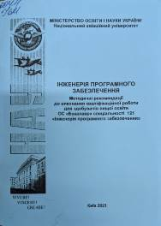 | 004.4  І621  Інженерія програмного забезпечення : методичні рекомендації до виконання кваліфікаційної роботи для здобувачів вищої освіти ОС "Бакалавр" спеціальності 121 "Інженерія програмного забезпечення" / МОН України, Національний авіаційний ун-т ; Талалаєв В. О., уклад. - Київ : НАУ, 2021. - 56 с.
Місце збереження: |  | Кількість
Головний бібліотечний корпус 8б, I поверх, відділ навчальної літератури для старших курсів |  | 6
Головний бібліотечний корпус 8б, II поверх , абонемент науково-технічної літератури |  | 1
Корпус №4 НАУ, абонемент навчальної літератури для молодших курсів |  | 2
Корпус №7 НАУ, читальний зал навчальної літератури в Інституті міжнародних відносин |  | 1

004.89
І73
Інтелектуальні системи : лабораторний практикум для здобувачів вищої освіти ОС "Бакалавр" спеціальності 121 "Інженерія програмного забезпечення" / МОН України, Національний авіаційний ун-т ; Клюєв Є. І., уклад. - Київ : НАУ, 2021. - 108 с.
Місце збереження: |  | Кількість
Головний бібліотечний корпус 8б, I поверх, відділ навчальної літератури для старших курсів |  | 6
Головний бібліотечний корпус 8б, II поверх , абонемент науково-технічної літератури |  | 1
Корпус №4 НАУ, абонемент навчальної літератури для молодших курсів |  | 2
Корпус №7 НАУ, читальний зал навчальної літератури в Інституті міжнародних відносин |  | 1

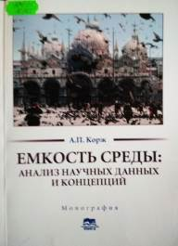 | 504.05  К665  Корж, Александр Павлович  Емкость среды: анализ научных данных и концепций : монографія / А. П. Корж. - Сумы : Университетская книга, 2021. - 216 с.  Антропогенное воздействие приводит к существенным перестройкам биоты, имеющим сходство с процессом доместикации. Емкость среды является результирующей всех возможных влияний на популяцию и может использоваться для управления состоянием как отдельных популяций, так и экосистем.
Місце збереження: |  | Кількість
Головний бібліотечний корпус 8б, I поверх, відділ навчальної літератури для старших курсів |  | 1
Головний бібліотечний корпус 8б, II поверх , абонемент науково-технічної літератури |  | 1
Корпус №7 НАУ, читальний зал навчальної літератури в Інституті міжнародних відносин |  | 1

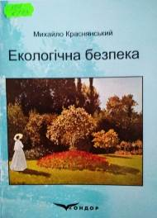 | 504  К783  Краснянський, Михайло  Екологічна безпека : навчальний посібник / М. Краснянський. - Київ : Кондор, 2021. – 180 с.  Книга є навчальним посібником для отримання диплому спеціаліста або магістра будь-яких технологічних спеціальностей, особливо екологічного напряму. Навчальний посібник містить глибоку і докладну якісну й кількісну оцінку процесів негативного впливу господарської діяльності людини або природних аномалій на природне середовище в Україні та у світі.
Місце збереження: |  | Кількість
Головний бібліотечний корпус 8б, I поверх, відділ навчальної літератури для старших курсів |  | 1
Головний бібліотечний корпус 8б, II поверх , абонемент науково-технічної літератури |  | 1
Корпус №7 НАУ, читальний зал навчальної літератури в Інституті міжнародних відносин |  | 1

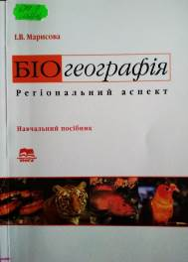 | 574.9  М264  Марисова, Іннеса Віталіївна  Біогеографія. Регіональний аспект : навчальний посібник / І. В. Марисова ; МОН України. - 2-ге вид., перероб. і допов. - Суми : Університетська книга, 2021. - 128 с.  Навчальний посібник присвячений центральному розділу біогеографії - біогеографічному районуванню. Подається класифікація і характеристика основних територіальних угруповань живих організмів - біоценозів та біофілот (флор і фаун).
Місце збереження: |  | Кількість
Головний бібліотечний корпус 8б, I поверх, відділ навчальної літератури для старших курсів |  | 1
Головний бібліотечний корпус 8б, II поверх , абонемент науково-технічної літератури |  | 1
Корпус №7 НАУ, читальний зал навчальної літератури в Інституті міжнародних відносин |  | 1

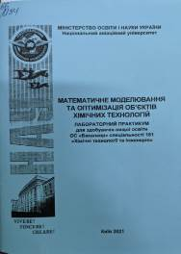 | 66  М34  Математичне моделювання та оптимізація об'єктів хімічних технологій : лабораторний практикум для здобувачів вищої освіти ОС "Бакалавр" спеціальності 161 "Хімічні технології та інженерія" / МОН України, Національний авіаційний ун-т ; Чумак В. Л., уклад. - Київ : НАУ, 2021. - 76 с.
Місце збереження: |  | Кількість
Головний бібліотечний корпус 8б, I поверх, відділ навчальної літератури для старших курсів |  | 4
Головний бібліотечний корпус 8б, II поверх , абонемент науково-технічної літератури |  | 1
Корпус №4 НАУ, абонемент навчальної літератури для молодших курсів |  | 4
Корпус №7 НАУ, читальний зал навчальної літератури в Інституті міжнародних відносин |  | 1

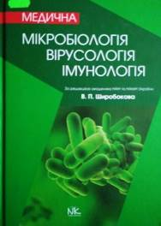 | 579.6  М422  Медична мікробіологія, вірусологія та імунологія : підручник / В. П. Широбоков, С. І. Климнюк, В. А. Понятовський, В. В. Бобир. - 3-тє вид, оновл. та допов. - Вінниця : Нова Книга, 2021. - 920 с.  Підручник складено у відповідності з офіційно затвердженими програмами викладання мікробіології, вірусології та імунології на всіх факультетах вищих медичних закладів. Послідовно розглянуті питання загальної мікробіології та спеціальної мікробіології.
Місце збереження: |  | Кількість
Головний бібліотечний корпус 8б, II поверх , абонемент науково-технічної літератури |  | 1
Корпус №7 НАУ, читальний зал навчальної літератури в Інституті міжнародних відносин |  | 1

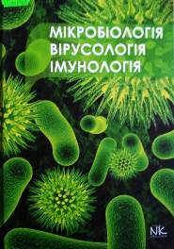 | 579.6  М597  Мікробіологія, вірусологія, імунологія : підручник / В. В. Данилейченко, С. І. Климнюк, О. П. Корнійчук, Р. В. Куцик. - Вінниця : Нова Книга, 2021. - 376 с.  Підручник з мікробіології, вірусології, імунології підготовлено та прорецензовано провідними фахівцями ВМНЗ України. У книзі в стислій формі висвітлено мікробіологічні особливості організму в цілому та ротової порожнини зокрема; механізми розвитку стоматологічних захворювань мікробної етіології, основи їх діагностики, протимікробної терапії та профілактики.
Місце збереження: |  | Кількість
Головний бібліотечний корпус 8б, I поверх, відділ навчальної літератури для старших курсів |  | 1
Головний бібліотечний корпус 8б, II поверх , абонемент науково-технічної літератури |  | 1
Корпус №7 НАУ, читальний зал навчальної літератури в Інституті міжнародних відносин |  | 1

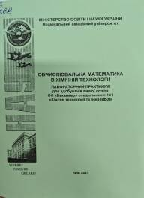 | 66  О269  Обчислювальна математика в хімічній технології : лабораторний практикум для здобувачів вищої освіти ОС "Бакалавр" спеціальності 161 "Хімічні технології та інженерія" / МОН України, Національний авіаційний ун-т ; Чумак В. Л., уклад. - Київ : НАУ, 2021. - 52 с.
Місце збереження: |  | Кількість
Головний бібліотечний корпус 8б, I поверх, відділ навчальної літератури для старших курсів |  | 4
Головний бібліотечний корпус 8б, II поверх , абонемент науково-технічної літератури |  | 1
Корпус №4 НАУ, абонемент навчальної літератури для молодших курсів |  | 4
Корпус №7 НАУ, читальний зал навчальної літератури в Інституті міжнародних відносин |  | 1

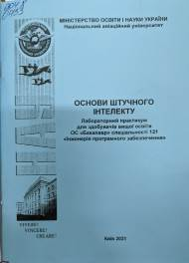 | 004.8  О753  Основи штучного інтелекту : лабораторний практикум для здобувачів вищої освіти ОС "Бакалавр" спеціальності 121 "Інженерія програмного забезпечення" / МОН України, Національний авіаційний ун-т ; Шутко В. М., уклад. - Київ : НАУ, 2021. - 64 с.
Місце збереження: |  | Кількість
Головний бібліотечний корпус 8б, I поверх, довідково-бібліографічний відділ |  | 1
Головний бібліотечний корпус 8б, II поверх , абонемент науково-технічної літератури |  | 1
Корпус №4 НАУ, абонемент навчальної літератури для молодших курсів |  | 2
Корпус №7 НАУ, читальний зал навчальної літератури в Інституті міжнародних відносин |  | 1

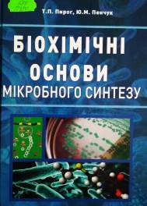 | 577  П334  Пирог, Т. П.  Біохімічні основи мікробного синтезу : підручник / Т. П. Пирог, Ю. М. Пенчук ; МОН України, Національний ун-т харчових технологій. - Київ : Ліра-К, 2019. - 258 с.  У підручнику наведено шляхи біосинтезу препаратів на основі біомаси мікроорганізмів, біогенез первинних метаболітів, детально розглядаються шляхи регуляції біосинтезу амінокислот та підходи до створення штамів-надсинтетиків цих мікробних метаболітів.
Місце збереження: |  | Кількість
Головний бібліотечний корпус 8б, I поверх, відділ навчальної літератури для старших курсів |  | 1
Головний бібліотечний корпус 8б, II поверх , абонемент науково-технічної літератури |  | 1
Корпус №7 НАУ, читальний зал навчальної літератури в Інституті міжнародних відносин |  | 1

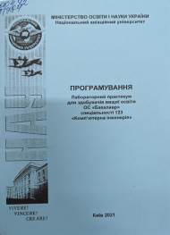 | 004.42  П784  Програмування : лабораторний практикум для здобувачів вищої освіти ОС "Бакалавр" спеціальності 123 "Комп'ютерна інженерія" / МОН України, Національний авіаційний ун-т ; Вавіленкова А. І., уклад. - Київ : НАУ, 2021. – 68 с.
Місце збереження: |  | Кількість
Головний бібліотечний корпус 8б, I поверх, відділ навчальної літератури для старших курсів |  | 4
Головний бібліотечний корпус 8б, II поверх , абонемент науково-технічної літератури |  | 1
Корпус №4 НАУ, абонемент навчальної літератури для молодших курсів |  | 4
Корпус №7 НАУ, читальний зал навчальної літератури в Інституті міжнародних відносин |  | 1

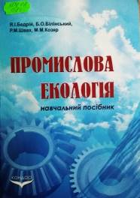 | 504.06  П81  Промислова екологія : навчальний посібник / Я. І. Бедрій, Б. О. Білінський, Р. М. Івах, М. М. Козяр ; МОН України. - 4-е вид., перероб. - Київ : Кондор, 2018. - 374 с.  Розглядаються основні концепції та наслідки впливу діяльності людини на довкілля. Наводяться структура та зміст природоохоронного законодавства, розкриваються основи взаємодії промислових підприємств з навколишнім середовищем, методи і засоби охорони та раціонального використання землі, водних ресурсів, атмосферного повітря, методи контролю та стимулювання природоохоронної діяльності.
Місце збереження: |  | Кількість
Головний бібліотечний корпус 8б, I поверх, відділ навчальної літератури для старших курсів |  | 1
Головний бібліотечний корпус 8б, II поверх , абонемент науково-технічної літератури |  | 1
Корпус №7 НАУ, читальний зал навчальної літератури в Інституті міжнародних відносин |  | 1

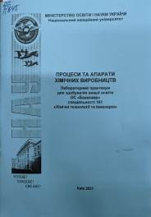 | 66  П845  Процеси та апарати хімічних виробництв : лабораторний практикум для здобувачів вищої освіти ОС "Бакалавр" спеціальності 161 "Хімічні технології та інженерія" / МОН України, Національний авіаційний ун-т ; Трофімов І. Л., уклад. - Київ : НАУ, 2021. - 68 с.
Місце збереження: |  | Кількість
Головний бібліотечний корпус 8б, I поверх, відділ навчальної літератури для старших курсів |  | 5
Головний бібліотечний корпус 8б, II поверх , абонемент науково-технічної літератури |  | 1
Корпус №4 НАУ, абонемент навчальної літератури для молодших курсів |  | 3
Корпус №7 НАУ, читальний зал навчальної літератури в Інституті міжнародних відносин |  | 1

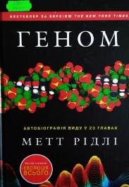 | 575  Р495  Рідлі, Метт  Геном. Автобіографія виду у 23 главах / М. Рідлі ; пер. с англ. О. Реви. - Київ : КМ-БУКС, 2018. - 408 с.  Стрімкий розвиток генетики впродовж останніх десятиліть називають не інакше як революційним. Метт Рідлі у своїй книзі "Геном" просто і доступно подає історію генетики, починаючи від перших здогадок про існування генів та завершуючи приголомшливим проривом, спричиненим розшифруванням структури ДНК молекулярними біологами Вотсоном і Кріком.
Місце збереження: |  | Кількість
Головний бібліотечний корпус 8б, I поверх, відділ навчальної літератури для старших курсів |  | 1
Головний бібліотечний корпус 8б, II поверх , абонемент науково-технічної літератури |  | 1
Корпус №7 НАУ, читальний зал навчальної літератури в Інституті міжнародних відносин |  | 1

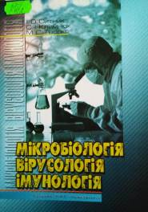 | 579  С412  Ситник, Іван Олександрович  Мікробіологія, вірусологія, імунологія : підручник / І. О. Ситник, С. І. Климнюк, М. С. Творко. - 3-тє вид., без змін. - Тернопіль : ТНМУ, 2020. – 392 с.  Матеріал підручника викладено відповідно до навчальної програми з курсу мікробіології, вірусології та імунології. У ньому відображено новітні досягнення з морфології, ультраструктури, класифікації та номенклатури, генетики, фізіології та екології мікроорганізмів.
Місце збереження: |  | Кількість
Головний бібліотечний корпус 8б, I поверх, відділ навчальної літератури для старших курсів |  | 1
Головний бібліотечний корпус 8б, II поверх , абонемент науково-технічної літератури |  | 1
Корпус №4 НАУ, читальний зал для молодших курсів |  | 1

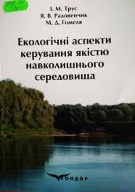 | 502.175  Т789  Трус, Інна Миколаївна  Екологічні аспекти керування якістю навколишнього середовища : підручник / І. М. Трус, Я. В. Радовенчик, М. Д. Гомеля ; МОН України, Національний технічний ун-т України "КПІ ім. Ігоря Сікорського". - Київ : Кондор, 2020. - 208 с.  Наведено загальні вимоги до управління природоохоронною діяльністю та зроблено огляд основних стандартів у сфері екологічної безпеки. Проаналізовано стан та зміни навколишнього природного середовища внаслідок впливу різноманітних факторів, оцінено негативні антропогенні та промислові впливи на довкілля.
Місце збереження: |  | Кількість
Головний бібліотечний корпус 8б, I поверх, відділ навчальної літератури для старших курсів |  | 1
Головний бібліотечний корпус 8б, II поверх , абонемент науково-технічної літератури |  | 1
Корпус №7 НАУ, читальний зал навчальної літератури в Інституті міжнародних відносин |  | 1

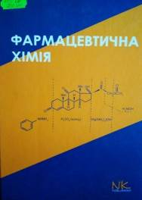 | 615.011  Ф247  Фармацевтична хімія : підручник / П. О. Безуглий, В. А. Георгіянц, І. С. Гриценко, І. В. Українець ; М-во охорони здоров'я України, Національний фармацевтичний ун-т. - 3-тє вид., випр., доопрац. - Вінниця : Нова Книга, 2017. - 456 с.  У підручнику охарактеризовано предмет і завдання фармацевтичної хімії, розглянуто класичні методи встановлення чистоти та ідентифікації лікарських засобів, подано приклади одержання лікарських речовин і наведено методи їх кількісного визначення.
Місце збереження: |  | Кількість
Головний бібліотечний корпус 8б, I поверх, відділ навчальної літератури для старших курсів |  | 1
Головний бібліотечний корпус 8б, II поверх , абонемент науково-технічної літератури |  | 1
Корпус №7 НАУ, читальний зал навчальної літератури в Інституті міжнародних відносин |  | 1

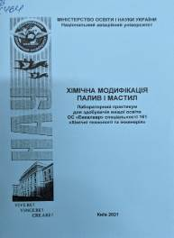 | 66  Х464  Хімічна модифікація палив і мастил : лабораторний практикум для здобувачів вищої освіти ОС "Бакалавр" спеціальності 161 "Хімічні технології та інженерія" / МОН України, Національний авіаційний ун-т ; Тітова О. С., уклад. - Київ : НАУ, 2021. - 56 с.
Місце збереження: |  | Кількість
Головний бібліотечний корпус 8б, I поверх, відділ навчальної літератури для старших курсів |  | 6
Головний бібліотечний корпус 8б, II поверх , абонемент науково-технічної літератури |  | 1
Корпус №4 НАУ, , абонемент для молодших курсів |  | 3
Корпус №7 НАУ, читальний зал навчальної літератури в Інституті міжнародних відносин |  | 1

Повний перелік нових надходжень літератури (у тому числі з соціо-гуманітарних наук) дивіться у розділі «Нові надходження» Web-порталу НТБ НАУ (адреса: http://www.lib.nau.edu.ua/search/new.aspxhttp://www.lib.nau.edu.ua/search/new.aspx).
Докладніше про надходження до бібліотеки за останній період: http://www.lib.nau.edu.ua/search/new.aspx). Віртуальні виставки літератури розміщені за адресою: http://www.lib.nau.edu.ua/dovidka/VirtList.aspx

